数据导入快速指南

在软件启用之前，为了解决客户庞大的数据录入工作，我们软件可提供将Excel表里的数据直接导入软件中，可导入资料有：货品分类、供应商资料、客户资料、货品资料、会员卡分类、会员资料、颜色组、颜色资料、尺码组、尺码资料等。

准备工作：
1、获取数据：首先必须把数据装进Excel里面。除了逐一录入而外，导入、连接数据库也是让Excel获得数据信息的重要方法。
2、整理数据： 1）所有编码字段不能为空值，不能有重复；
2）所有名称字段不能为空值，可重复；
3）编码字段和名称字段无一不可；
4）选择工作表的表名前面不能有空格。

如何导入？
导数据之前先把您需要导的那张Excel资料文档关掉，切勿中途打开，影响数据导入的完整性。建议您复制另一Excel文件放在桌面上，以备用在您导数据过程中查看表区域以及表名称等。
1、获取帐套：选择需要导资料的所属帐套。
2、下一步：选择导入内容（选择需要导入的资料名称）
文件路径（点放大镜找到需导入资料的Excel文档）
3、下一步：工作表名称（打开复制的工作表，查看里面的表名称）
标题及数据区域（如下图工作表为例，那么区域为a1：g6）
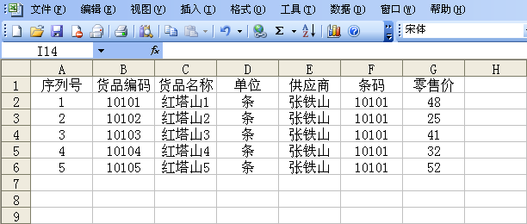
4、下一步：选择对应匹配的名称（如编码，选对应的货品编码，名称选对应的货品名称等，没有的就不用选）
5、下一步完成。

